Wir erforschen Längen

Forscherheft Klasse 2

Name:

Klasse:

Forscherauftrag:
Was ist lang? Was ist kurz?
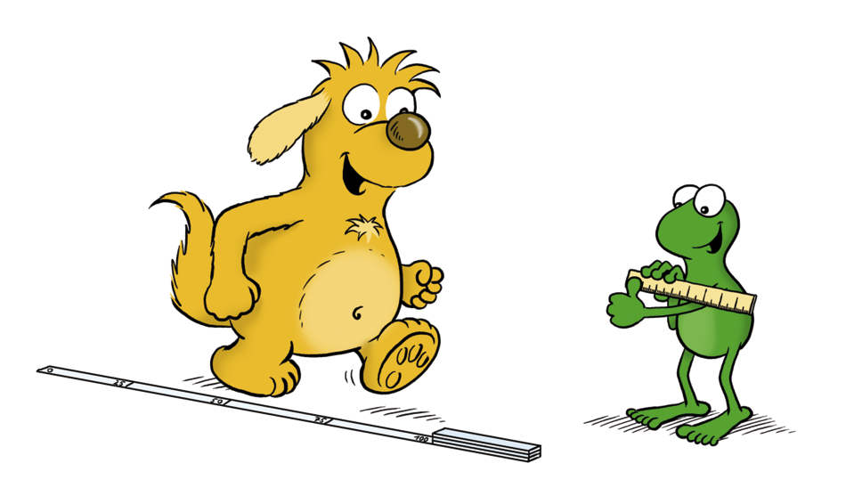
Wie kann ich Längen vergleichen, schätzen und messen?

Vergleichen von Längen

1

a) Lege 2 Gegenstände aneinander.
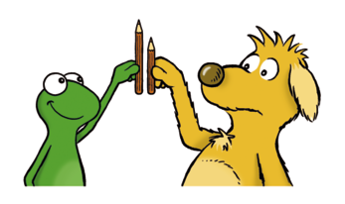

b) Schreibe Sätze.

ist länger als .

ist kürzer als .

ist genauso lang wie .

.

.

.

2

Fühl-Vergleich:

Lege 3 Stifte unter ein Tuch. Dein Partnerkind erfühlt den kürzesten und den längsten Stift.

Gespielt mit:

3

Mini-Reflexion:

Wann ist das Vergleichen von Längen schwierig für dich?
Schreibe auf oder erstelle eine Tonaufnahme.

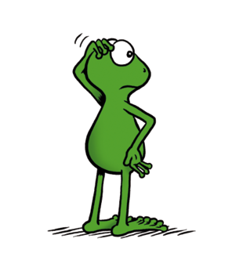

Körpermaße erforschen
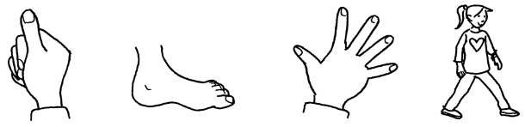

die Daumenbreite der Schritt
die Handspanne der Fuß

1
Wähle jeweils ein Körpermaß. Schätze und miss.

a) Körpermaß: Daumenbreite Handspanne Fuß Schritt

Gegenstand | geschätzt | gemessen
Breite des Mathebuches
Breite des Spitzers

b) Körpermaß: Daumenbreite Handspanne Fuß Schritt

Gegenstand | geschätzt | gemessen
Breite des Fensters
Breite des Tisches

c) Körpermaß: Daumenbreite Handspanne Fuß Schritt

Gegenstand | geschätzt | gemessen
Breite der Tür
Breite des Klassenzimmers

c) Körpermaß: Daumenbreite Handspanne Fuß Schritt

Gegenstand | geschätzt | gemessen
Breite des Klassenzimmers
Länge des Flurs

3
Mini-Reflexion: Vergleiche deine Ergebnisse mit einem Partnerkind. Was fällt euch auf?
Schreibt auf oder erstellt eine Tonaufnahme.

Der Meter
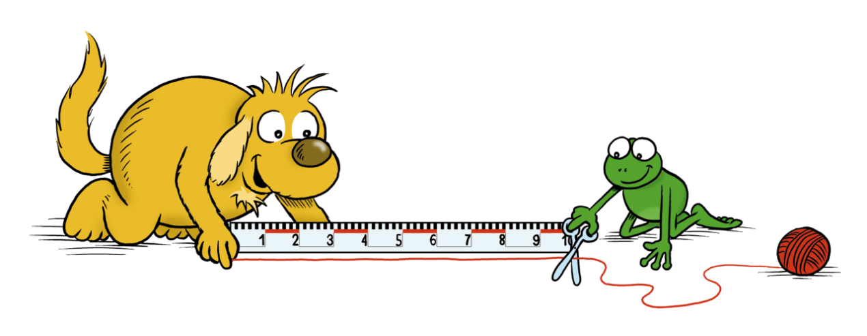

1
Benutze deine gebastelte Meterschnur.
Finde verschiedene Gegenstände, die ungefähr 1 m groß oder breit sind.
Male, schreibe oder fotografiere sie.

Wege im Klassenzimmer

1
Plane 3 verschiedene Weg von der Tür zum Lehrerpult durch das Klassenzimmer.
Miss die Länge in Schritten.
Zeichne die Wege auf und beschreibe, wie du gegangen bist.

Forscherabschluss

Das kann ich besonders gut:

Das möchte ich noch üben:

